「重污染工業遺產不能被活化？」工作紙
(答案請查閱最後一頁)

題目1
請選出正確答案。
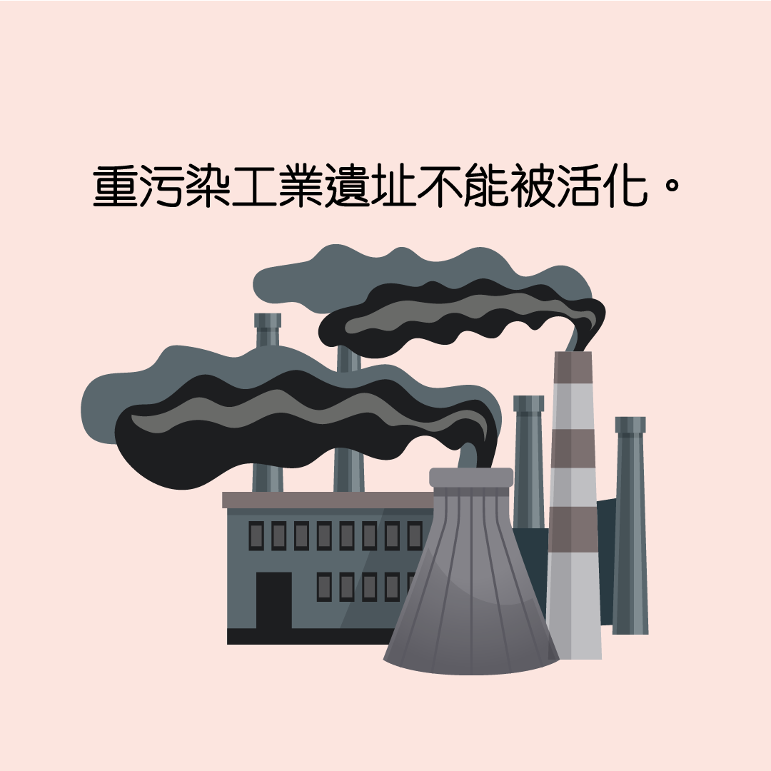
□正確
□不正確
題目2
請選出正確答案。
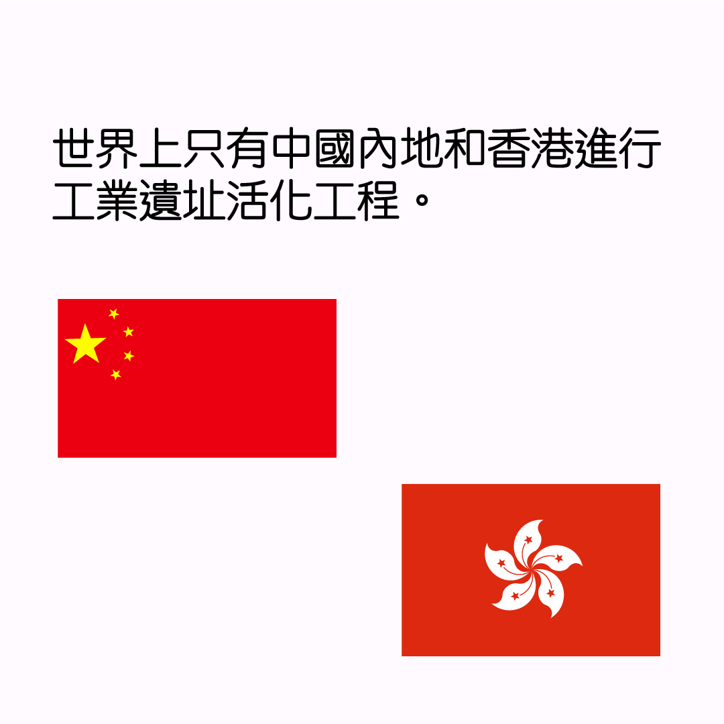
□正確
□不正確

題目3
請選出正確答案。
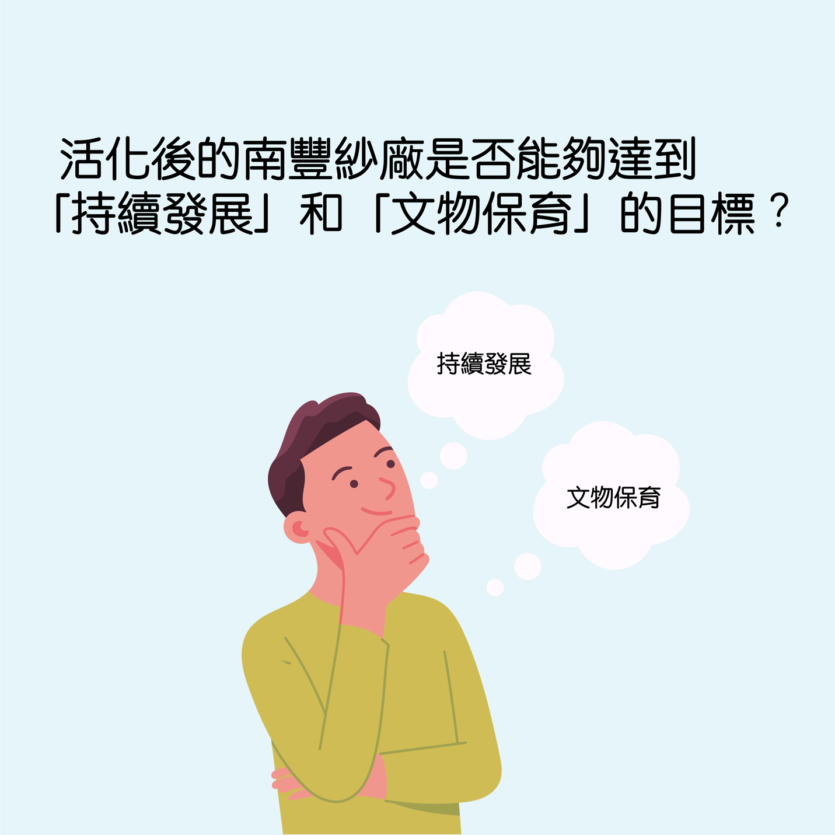
□是
□否

題目4
請選出正確答案 (可選多於一個答案)。
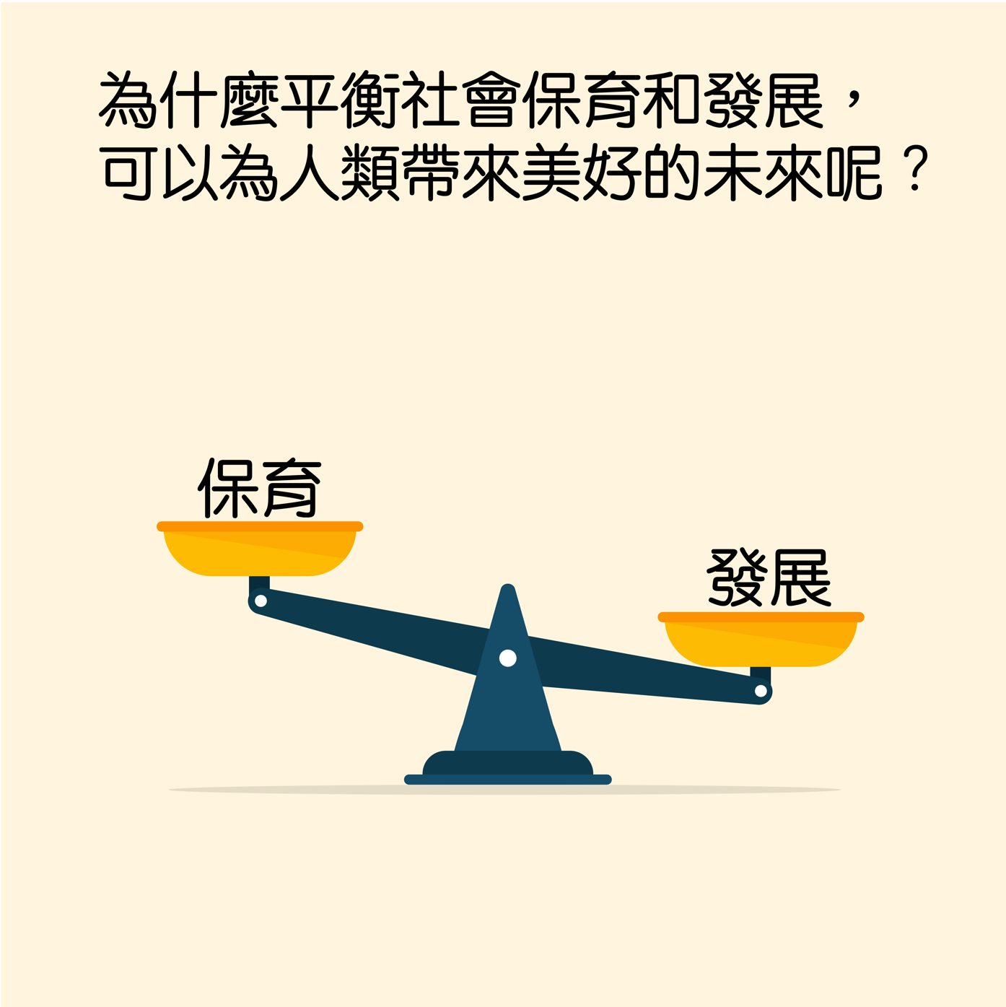
□減少消耗資源
□創造就業機會
□對環境減少破壞
□加強市民對公民身份的認同及歸屬感

題目5
請選出正確答案 (可選多於一個答案)。
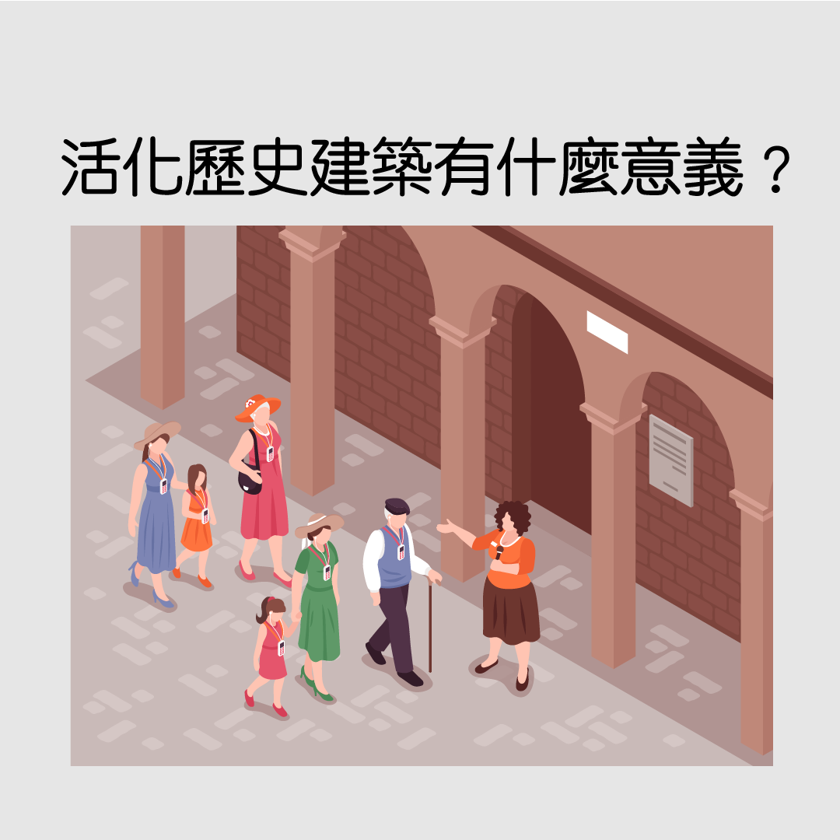
□保存有歷史、文化和建築價值的建築物
□促進城市發展舊有工業
□為古舊或已停用的建築注入新生命
□讓工廠以原有用途繼續運作
□增加人們對歷史和本土文化的認知
題目6
請選出正確答案。
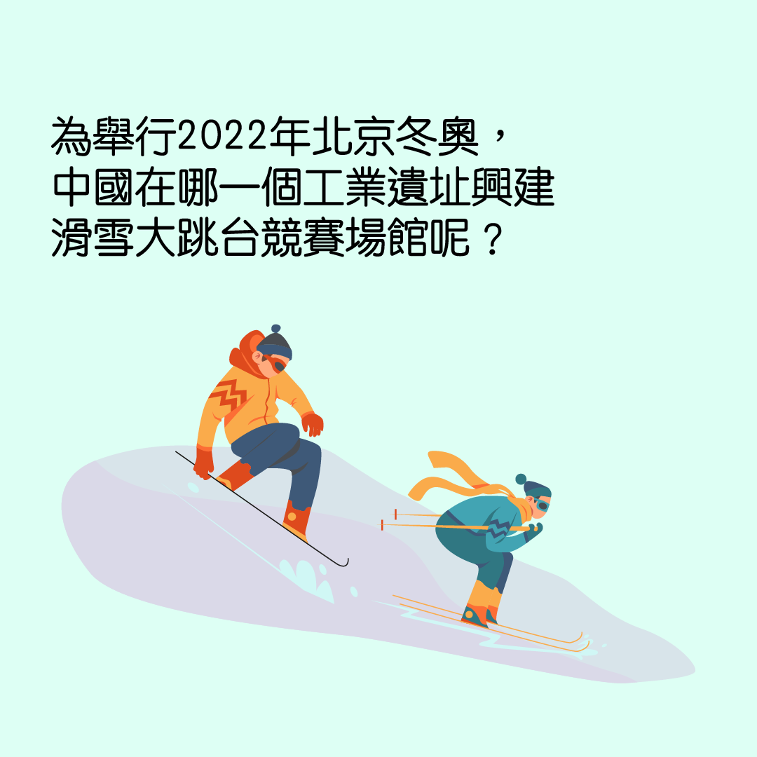
□礦山
□發電廠
□首鋼工業區

題目7
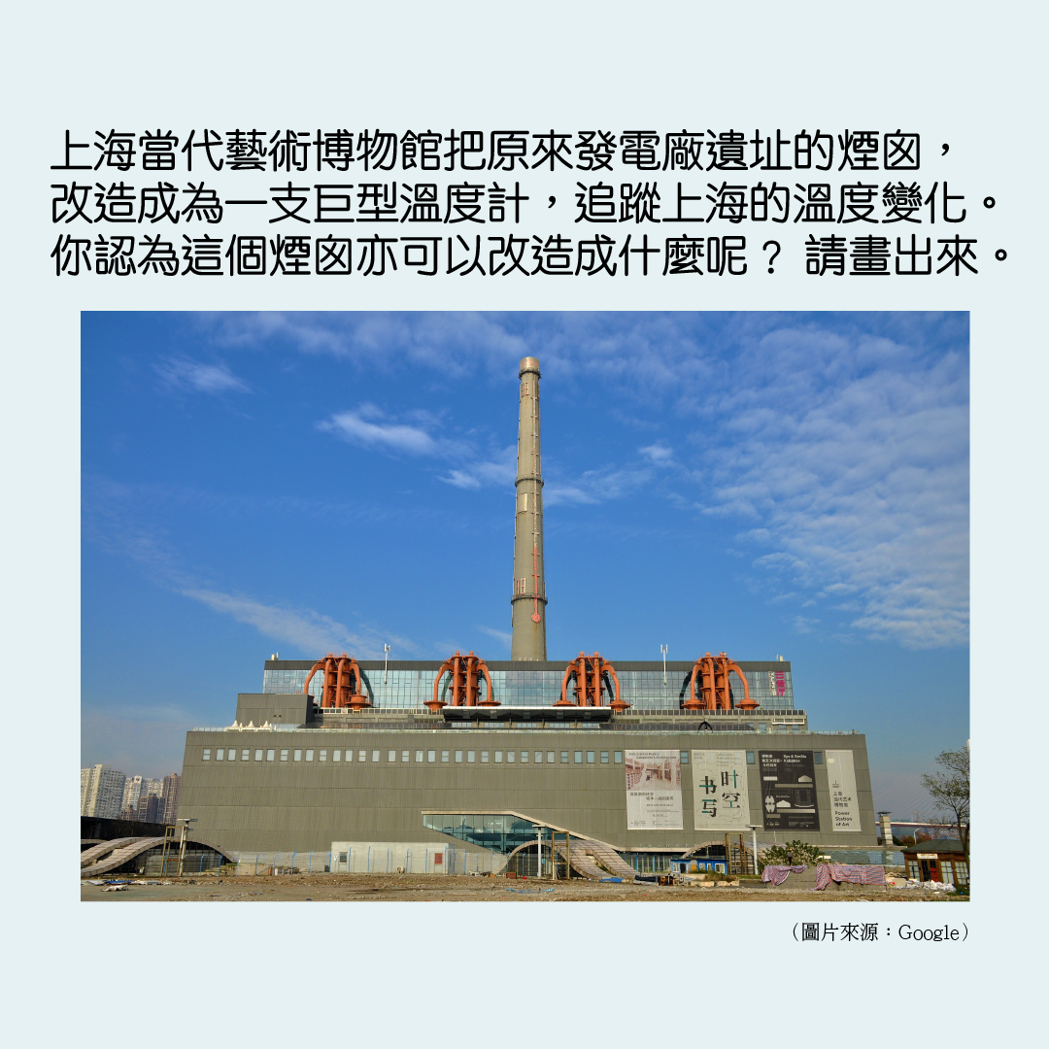
畫出答案：

答案：
題目1 不正確
題目2 不正確
題目3 是
題目4
R減少消耗資源
R創造就業機會
R對環境減少破壞
R加強市民對公民身份的認同及歸屬感
(可選多於一個答案）
題目5
R保存有歷史、文化和建築價值的建築物
R為古舊或已停用的建築注入新生命
R增加人們對歷史和本土文化的認知
題目6 首鋼工業區

